**Guía para Desarrollar Aplicaciones Distribuidas con Java y Sockets TCP/IP**

**1. Introducción**

Esta guía proporciona una explicación detallada sobre el desarrollo de una aplicación distribuida basada en el protocolo TCP/IP utilizando Java. Se implementa un sistema cliente-servidor en el cual el cliente envía datos al servidor, el cual los procesa y devuelve una respuesta.

**2. Entorno de Desarrollo**

Para este proyecto se han utilizado las siguientes herramientas:

* **JDK 8**: Java Development Kit necesario para compilar y ejecutar los programas Java.
* **NetBeans 12.3**: Entorno de desarrollo (IDE) utilizado para programar y probar la aplicación.
* **Google Documents con complementos**: Para documentar y modelar el sistema.

**3. Descripción de la Aplicación**

La aplicación consta de dos componentes principales:

1. **Servidor**: Escucha las conexiones entrantes de los clientes y procesa sus solicitudes.
2. **Cliente**: Se conecta al servidor, envía datos y recibe una respuesta.

El caso de uso implementado es el cálculo del **índice de masa corporal (IMC)**, donde el cliente proporciona el peso y la altura, y el servidor devuelve el IMC calculado junto con un mensaje interpretativo.

**4. Implementación del Servidor**

El servidor se encarga de escuchar conexiones en un puerto definido y procesar las solicitudes de los clientes. A continuación, se presenta el código del servidor:

Codigo para hacer el calculo de IMC:

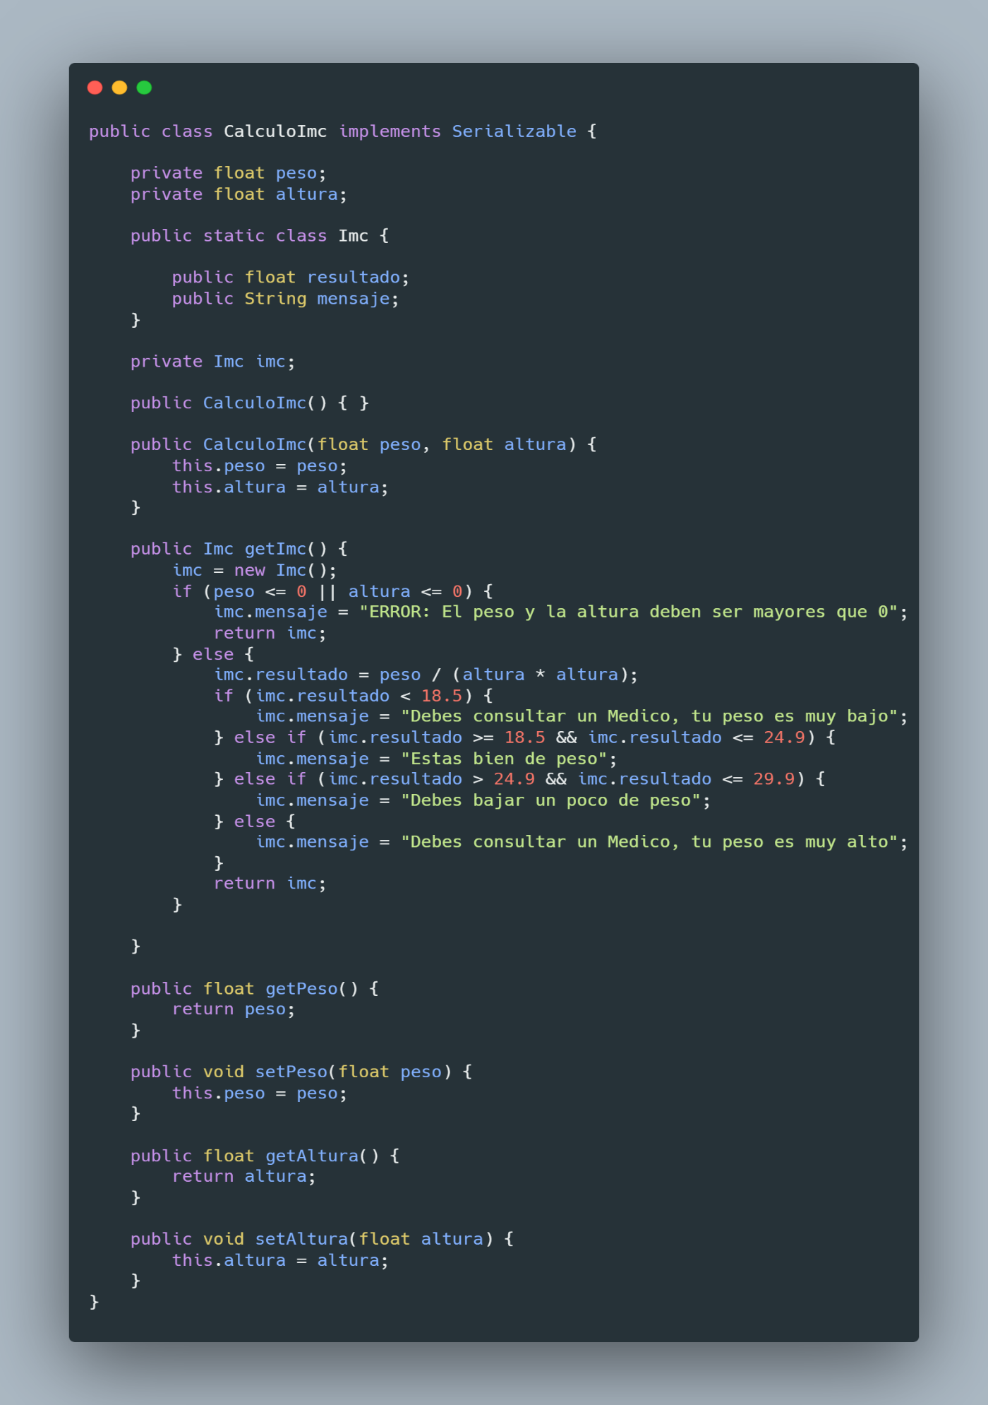

Conexión del servidor con el cliente:

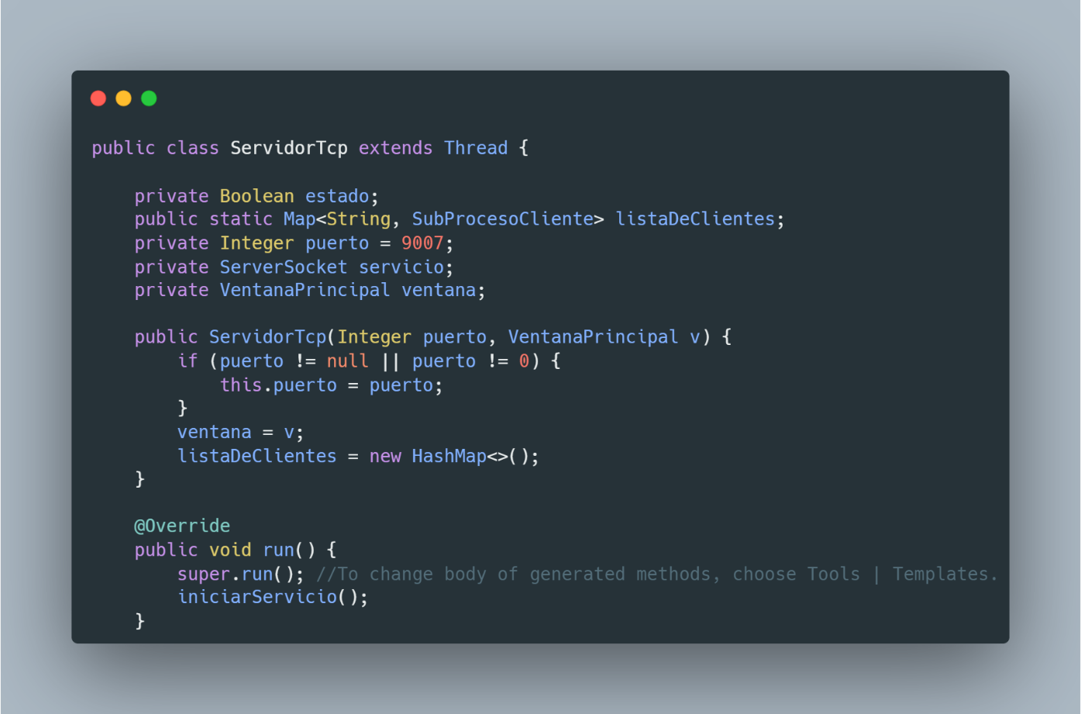

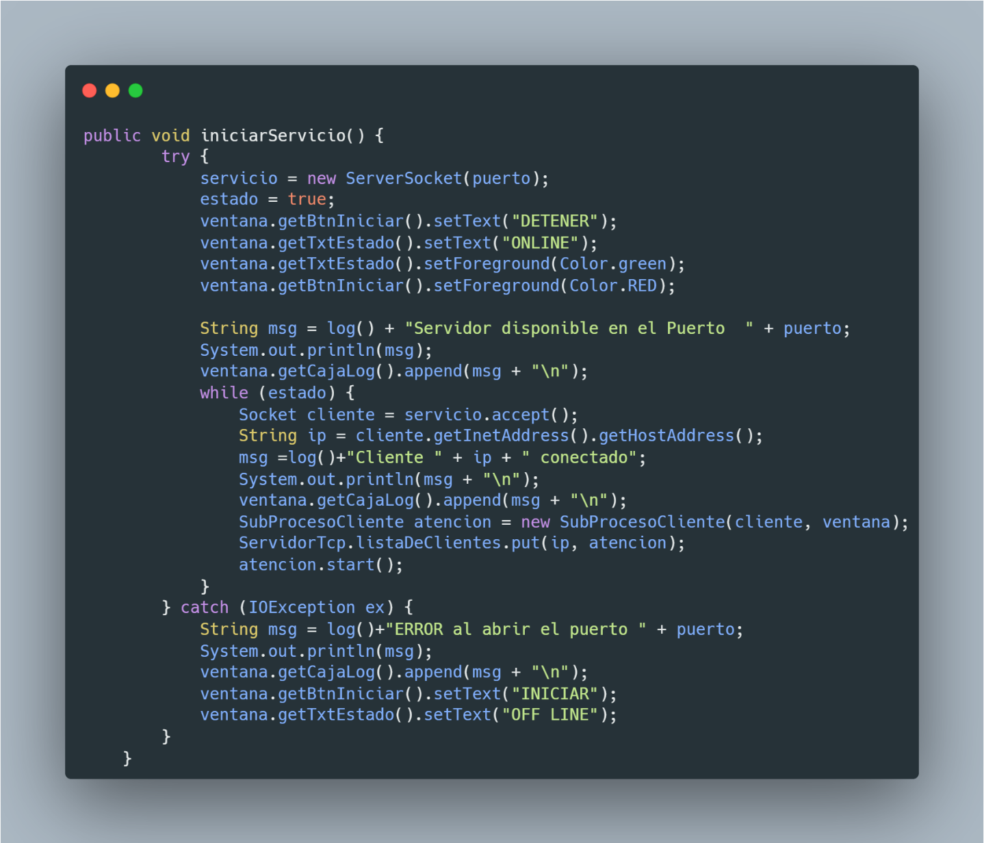

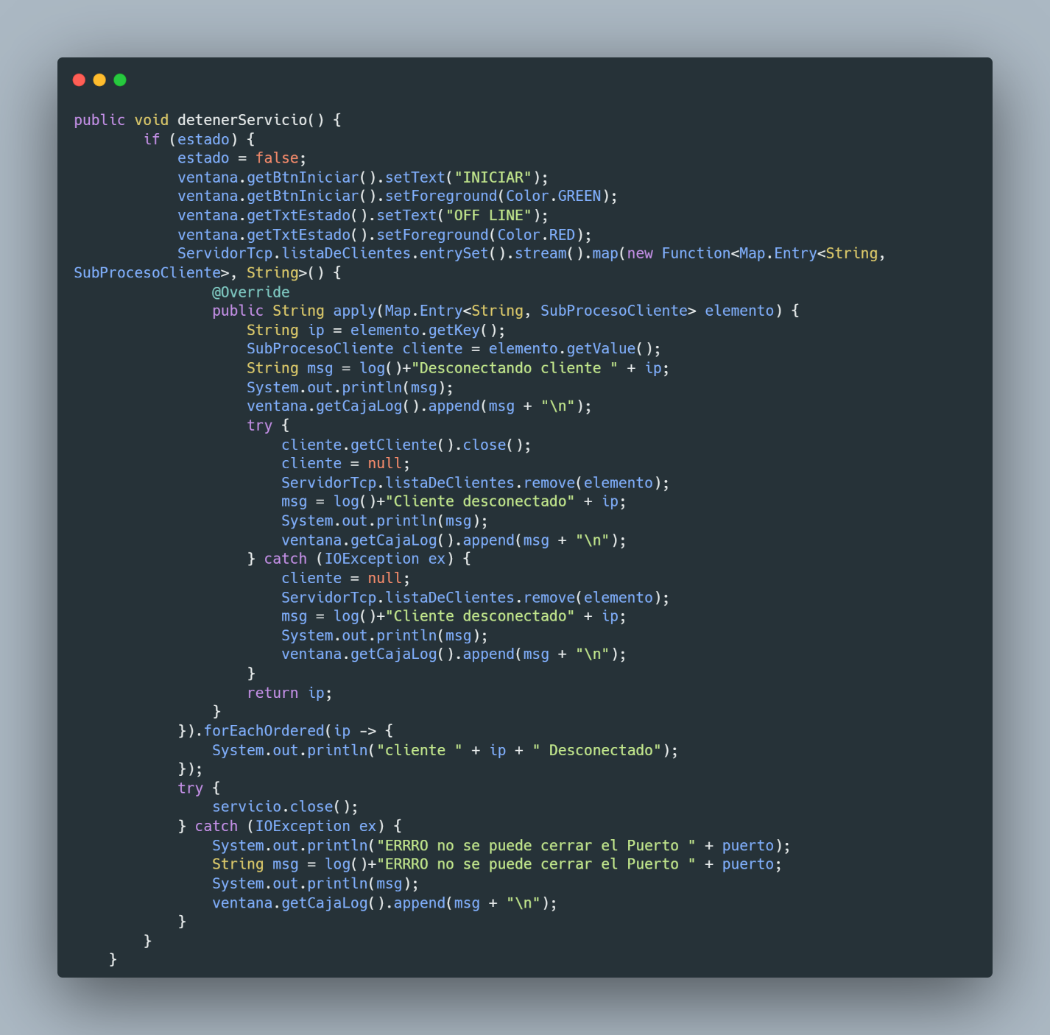

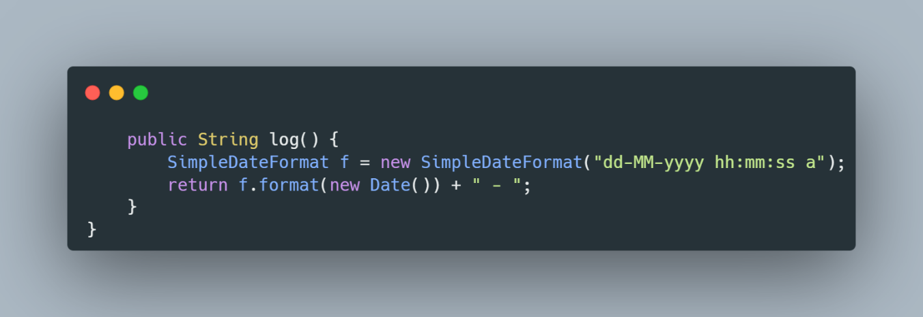

Vistas del servidor:

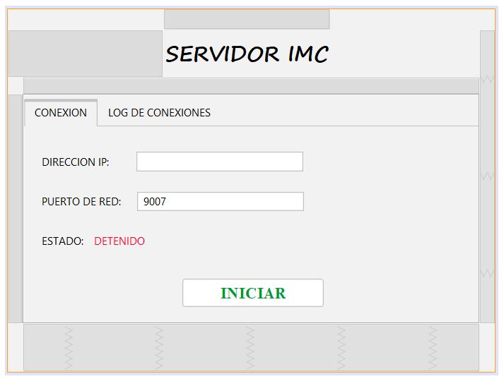

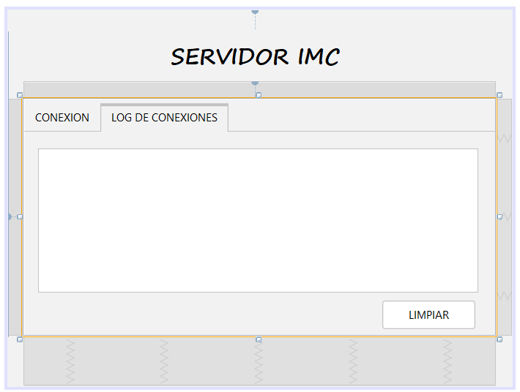

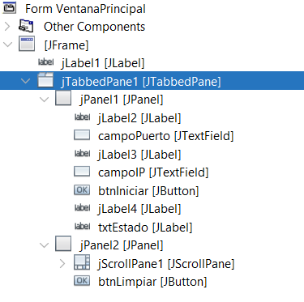

**5. Implementación del Cliente**

El cliente se conecta al servidor, envía los datos requeridos y recibe la respuesta.

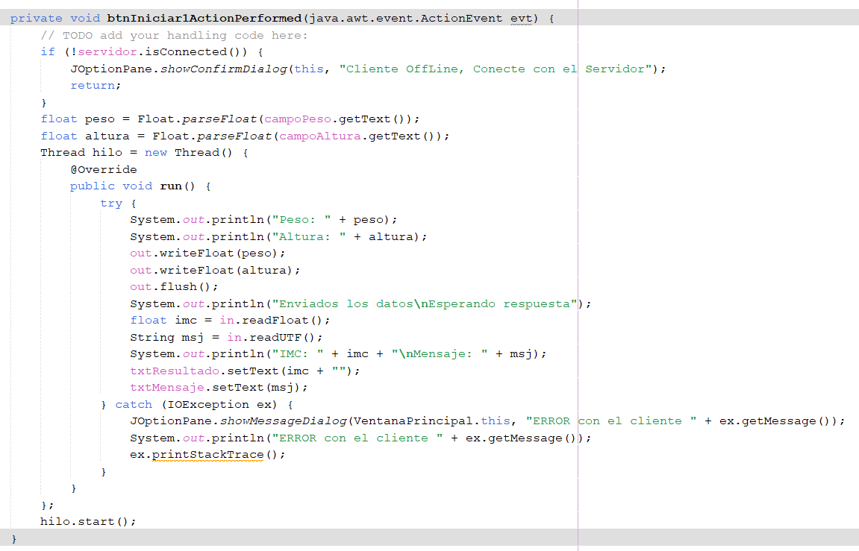

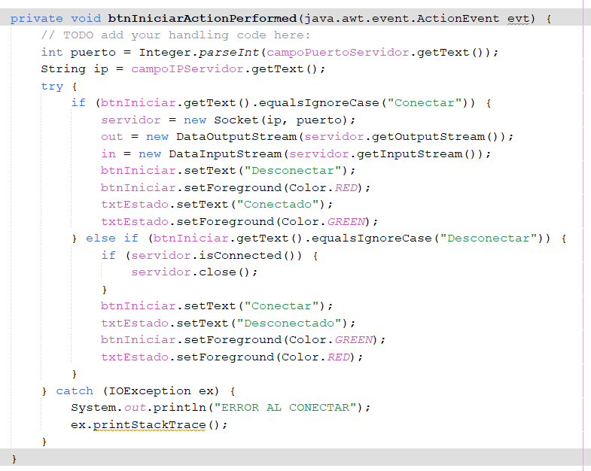

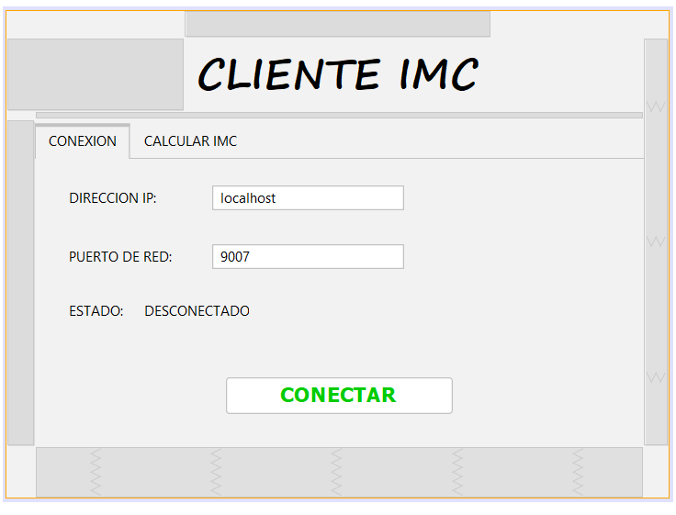

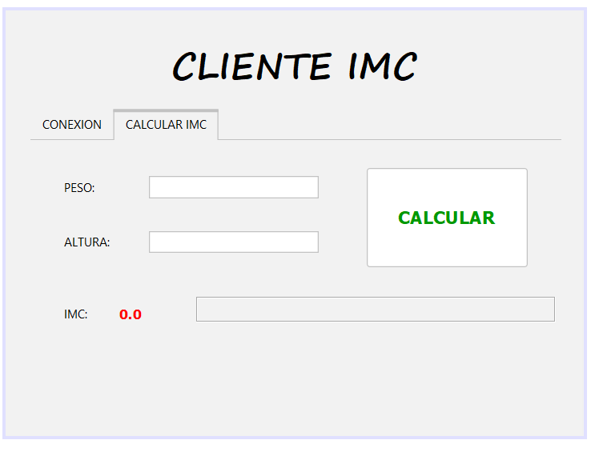

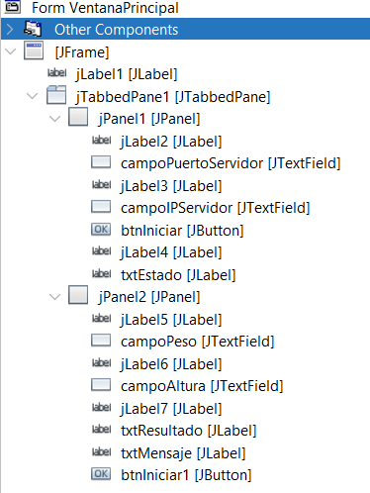

**6. Ejecución y Pruebas**

**Instrucciones:**

1. **Ejecutar el servidor**: Primero se inicia el servidor ejecutando la clase ServidorTCP.
2. **Ejecutar el cliente**: Luego, se ejecuta la clase ClienteTCP en una o varias instancias.
3. **Interacción**: El cliente ingresará el peso y la altura, el servidor calculará el IMC y devolverá la respuesta.

**Ejemplo de salida del cliente:**

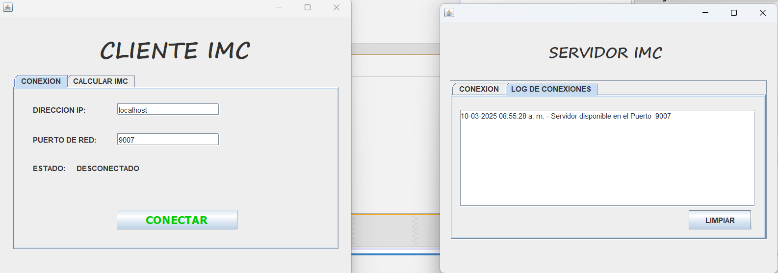

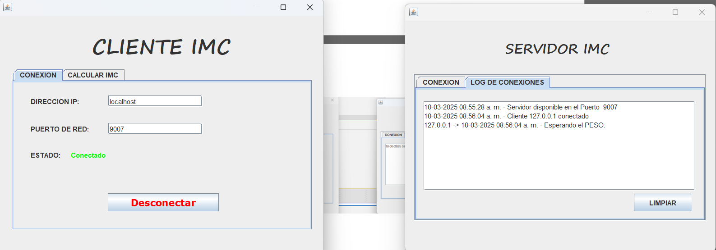

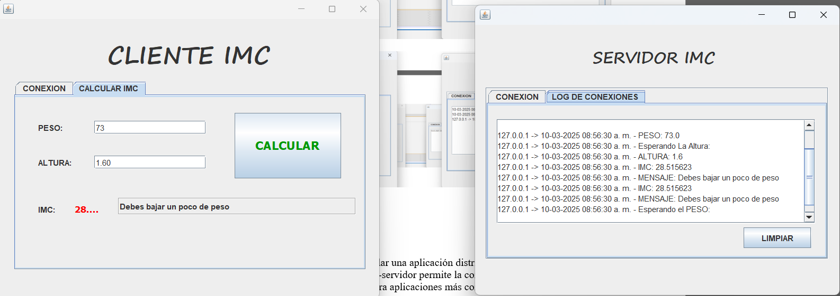

**7. Conclusión**

Esta guía ha mostrado cómo desarrollar una aplicación distribuida sencilla utilizando Java y sockets TCP/IP. La estructura cliente-servidor permite la comunicación remota entre dispositivos y puede ser extendida para aplicaciones más complejas.